

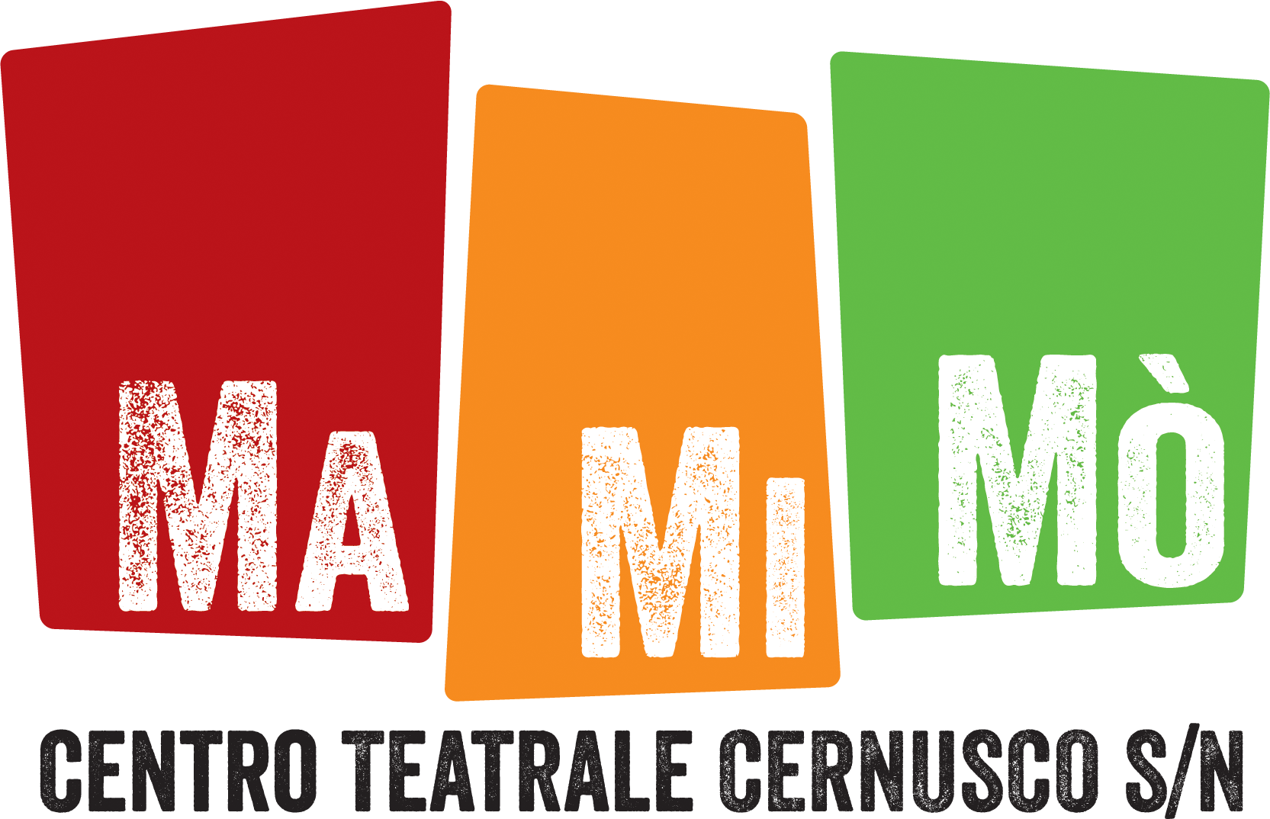
nell’ambito del progetto
progetto realizzato con il contributo di
in collaborazione con

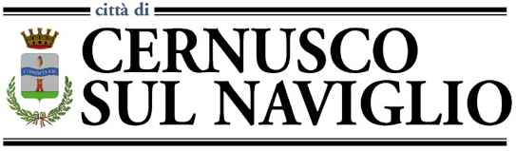



Entra nel vivo la III^ edizione del Bando Giovani Direzioni con i nomi delle tre compagnie vincitrici
Il Centro Teatrale MaMiMò e il Comune di Cernusco S/N, in collaborazione con Fondazione Cariplo, Scuola Paolo Grassi di Milano, in prima linea per offrire un’occasione concreta di lavoro e per aiutare queste giovani compagnie a muovere i primi passi nel mondo dello spettacolo

Cernusco sul Naviglio, 18 maggio 2016 - Avviamento professionale di tre giovani compagnie teatrali di prosa, un anno di tutoraggio artistico e amministrativo, contributo economico per l’allestimento e concreto appoggio nella circuitazione dello spettacolo. Queste sono le solide basi del Bando Giovani Direzioni, promosso dal Centro Teatrale MaMiMò in collaborazione con il Comune di Cernusco sul Naviglio, Scuola Paolo Grassi di Milano, all’interno del progetto fUnder35 e realizzato con il contributo della Fondazione Cariplo, arrivato alla sua terza edizione.
In quest’edizione il Centro Teatrale MaMiMò è affiancato dalle Associazioni Karakorum Teatro di Varese, Manifattura K di Pessano con Bornago (MI) e Residenza Artistica ILINXARIUM di Inzago (MI): una rete di partenariato nata per creare sinergie e poter offrire la possibilità alle tre giovani compagnie selezionate di usufruire di ulteriori spazi di prova in residenza e di avere l’opportunità di essere inserite con il loro spettacolo all’interno della stagione/cartellone 2016-2017 delle rispettive programmazioni.
Le compagnie vincitrici, tutte di nuova formazione, sono state selezionate da una giuria composta da membri del Centro Teatrale MaMiMò, Manifattura K, Karakorum Teatro ed Ilinxarium, per l’originalità dei progetti proposti, per la completezza dei progetti sia a livello artistico che progettuale. I progetti sono stati scelti fra le tante candidature arrivate da tutta Italia che hanno presentato agli occhi della giuria un ricco panorama di giovani realtà teatrali attente ai linguaggi del contemporaneo, professioniste e innovative nella messa in scena.
I progetti selezionati che andranno in scena alla Casa delle Arti di Cernusco S/N a giugno 2016, all’interno della “Rassegna Giovani Direzioni”, sono: It’s app to you della Compagnia Bahamut di Milano, TRE [+1] Sit tibi terra levis della Compagnia Teatro Ex Drogheria di Bergamo, Le voci della Compagnia Illoco Teatro di Roma.
I tre nuclei artistici selezionati, oltre a disporre di un budget per l’allestimento degli spettacoli e di spazi adeguati dove poter mettere in pratica i loro progetti, saranno affiancati e seguiti dal Centro Teatrale MaMiMò per un anno, durante il quale avranno la possibilità di sviluppare i loro progetti, impostare l’attività di distribuzione 2016/2017 con il contributo e la supervisione di MaMiMò e pianificare, nel 2017, l’eventuale apertura di un ente giuridico autonomo per ogni singola compagnia. In sinergia con le tre associazioni che sono state coinvolte in quest’edizione, si svilupperà un percorso di tutoraggio amministrativo e organizzativo con le tre compagnie vincitrici: una guida artistica e organizzativa offerta ai selezionati, un confronto che non andrà ad intaccare le peculiarità specifiche dei partecipanti ma che offrirà loro delle indicazioni, o meglio delle direzioni che saranno poi liberi di seguire.
Questo è l’intento con cui nei prossimi mesi si terranno gli incontri tra le compagnie e i vari “tutor”, ribadito ancora una volta nelle parole di Giulia Anghinoni, responsabile organizzativo del Centro teatrale MaMiMò: “Non mettiamo in discussione l’identità dei singoli gruppi, ma li aiutiamo a svilupparla solidamente”.
Anche in questa edizione si rafforzerà lo stretto legame tra teatro e territorio, che ha caratterizzato le due edizioni precedenti: “Siamo convinti che lo spettacolo non costituisca solo la tappa fondamentale per il lavoro delle compagnie – afferma Giulia Anghinoni - crediamo che il fatto teatrale sia un’occasione di massima condivisione con il pubblico e l’ambiente in cui vive. Giovani Direzioni ricerca allora un forte legame con il territorio della martesana che ospita la rassegna, e chiede agli attori di averne cura: il territorio reagisce e risponde”.
Questo bando rappresenta una grande opportunità per queste compagnie, formate da attori neo diplomati o da poco entrati nel mondo dello spettacolo, che rappresentano quel panorama di nuclei artistici che, nonostante la qualità del loro lavoro, fanno fatica a ricavarsi uno spazio nel mondo teatrale italiano data l’impossibilità di circuitare nel mercato attuale. Proprio in un periodo come questo, il Centro Teatrale MaMiMò, ha deciso di promuovere questo bando pubblico, grazie al fondamentale contributo della Fondazione Cariplo, per offrire un’occasione concreta di lavoro e per aiutare queste giovani compagnie a muovere i primi passi nel mondo dello spettacolo con l’obbiettivo di renderle autonome alla fine di questo percorso.

